MANUAL DE MANTENIMIENTO Y OPERACIÓN

CONSTRUCCIÓN DE REDES CONTRA INCENDIOS

El presente manual tiene por objeto presentar la información técnica y los planos As Built del sistema de redes contra incendios en el proyecto Ayurá Center ET3. El sistema fue instalado por DYC Constructores S.A.S, con el fin de garantizar su integridad y óptimo funcionamiento.
CONTENIDO

1. DESCRIPCIÓN DEL PROYECTO 2
2. ASPECTOS DE SEGURIDAD 2
3. RED CONTRA INCENDIOS 2
3.1. COMPONENTES DEL SISTEMA DE EXTINCIÓN 3
3.1.1. TUBERÍA 3
3.1.2. ACCESORIOS RANURADOS 3
3.1.3. ACCESORIOS ROSCADOS 3
3.1.4. VÁLVULA MARIPOSA 3
3.1.5. VÁLVULA DE DRENAJE 3
3.1.6. SENSOR DE FLUJO 4
3.1.7. VÁLVULA ANGULAR 4
3.1.8. VÁLVULA REDUCTORA DE PRESIÓN 4
3.1.9. SOPORTERÍA PARA EL SISTEMA 4
3.1.10. SISTEMA DE ROCIADORES 4
3.1.11. GABINETES 5
3.2. PLANOS 5
3.3. MANTENIMIENTO 5
3.3.1. MANTENIMIENTO DE TUBERÍA 5
3.3.2. MANTENIMIENTO DE VÁLVULAS DEL SISTEMA EN RISERS 5
3.3.3. MANTENIMIENTO MEDIDORES (MANÓMETROS) 5
4. REGISTRO FOTOGRÁFICO 6

DESCRIPCIÓN DEL PROYECTO

Ayurá Center ET3 es un proyecto de tipo comercial el cual está constituido por una edificación de 10 niveles destinados para oficinas, venta y almacenamiento de automóviles. El sistema contra incendios construido por DyC Constructores comprende las redes de extinción.

ASPECTOS DE SEGURIDAD

- El personal encargado de ejecutar cada una de las labores de inspección, prueba y mantenimiento, deberá contar en todo momento con los elementos de protección personal, algunas de estas tareas requieren elementos adicionales para ejecutar la labor de manera segura.
- Durante las pruebas de los sistemas, deberán tomarse las medidas pertinentes para evitar daños a la propiedad del cliente por descarga de los diferentes agentes extintores de los sistemas.
- Todos los tableros de detección y controladores de bombas contra incendio, deben ser programados por personal capacitado y con experiencia en este tipo de sistemas.
- Todo el personal de emergencias deberá estar familiarizado con la operación de los diferentes sistemas de protección contra incendio, de tal manera que les permita interactuar con ellos de manera adecuada y eficiente durante una emergencia.
- Debe implementarse un proceso de capacitación y reentrenamiento periódico para mantener vigente el conocimiento y la experticia del personal encargado de operar los sistemas durante una emergencia.
- Es aconsejable disponer de las instrucciones de operación de cada equipo en el sitio para que sea accesible por el personal de ser necesario.

RED CONTRA INCENDIOS

El sistema de extinción de incendios instalado en la etapa 3 de Ayurá Center, consta de un tramo horizontal en 6’’ SCH40 instalado en el nivel 2 que viene desde el cuarto de bombas ubicado en la Torre 1. Este tramo de 6”, alimenta la tubería principal de 4” y a dos tallos montantes de 4” SCH 10 que a su vez surten de agua a 20 válvulas angulares reguladas de 2 ½”.

De la red general de 4” en piso 2, hay una derivación que desciende hasta la estación reguladora de 2 ½” ubicada en el nivel 1 y alimenta a través de un tallo monto ante de 2 ½” los niveles del 1 al 10.
La estación reguladora se compone de una válvula reductora de presión en 2 ½” la cual incluye un par de manómetro para la lectura antes y después de la válvula, accesorios ranurados como acoples, tees, codos y 3 válvulas mariposa supervisadas de las cuales una tiene la función de ByPass.

Las redes de rociadores de los niveles desde el 1 hasta el 10 son controlados. En los niveles 1, 9, 10, se localiza un centro de control de 2”. Para los niveles mezzanine al 8, el centro de control es de 2 1/2”. Con estos centros de control se supervisan y conectan la red de rociadores existentes, cada nivel posee rociadores tipo montante, pendent y lateral en el shut de basuras. Los centros de control constan de una válvula mariposa industrial supervisada, una válvula cheque, una válvula de prueba y drenaje, un sensor de flujo y un par de manómetros para la lectura de presiones; adicionalmente cada piso cuenta con una válvula desaireadora para liberar inclusiones de aire al momento de drenar, llenar y presurizar las redes.

COMPONENTES DEL SISTEMA DE EXTINCIÓN

TUBERÍA

La tubería utilizada para la instalación cumple con la norma ASTM A 53 Grado B, es una tubería que viene de fábrica rolada. El espesor de pared es equivalente a SCH10 y SCH40. Los diámetros utilizados varían entre 1’’ y 6’’. Este tipo de tubería se utilizó en:

- Risers del sistema con drenaje.
- Tubería de conexión principal.
- Sistema de rociadores automáticos.
- Conexión válvulas angulares.

La tubería se encuentra protegida contra el ambiente; ya que se realizó un proceso de protección y pintura de color rojo bermellón.

ACCESORIOS RANURADOS

Se instalaron accesorios ranurados listados UL/FM, tales como: tees, codos, uniones, reducciones copa, tee mecánicas, válvulas, tees, entre otros. Los cuales están diseñados para trabajar a presiones menores de 175 psi en el caso de accesorios y hasta 300 psi en el caso válvulas. Las uniones instaladas fueron de los tipos ranuradas rígidas en tuberías horizontales y ranuradas flexibles en tuberías verticales.

ACCESORIOS ROSCADOS

Todos los accesorios (codos, tees, reducciones) y tubos roscados deben tener roscas de acuerdo con la norma ANSI B 120,1 y listados UL; y dichas roscas son capaces de soportar presiones menores a 175 psi.

VÁLVULA MARIPOSA

También llamada válvula de corte, esta válvula es la indicadora de control de Risers del sistema. Es del tipo ranurada y puede ser supervisada. Está diseñada para soportar una presión de trabajo máxima de 300 psi y es aprobada y listada UL/FM. En condiciones de funcionamiento normal del sistema está válvula debe estar abierta. Se instalaron en los Risers del sistema. La paleta amarilla según su posición indicará su estado normalmente abierta y cerrada. Abierta, cuando la paleta se encuentre en el mismo sentido de la tubería. Cerrada, si se encuentra perpendicular a la tubería.

VÁLVULA DE DRENAJE

Las válvulas de drenaje, están diseñadas para simular la apertura de un rociador automático, sirve para el drenado del sistema cuando sea requerido y debe ser operada al punto de DRAIN. Dicha válvula es instalada en el lugar más lejano del sistema (opuesto a la ubicación del Riser) y cuenta con un pequeño visor donde se puede observar el paso de agua. Cuando la válvula se encuentra en el punto de OFF, se encuentra cerrada y esta es la posición normal de dicha.

SENSOR DE FLUJO

Un sensor de flujo tipo paleta, es un elemento que, combinado con un sistema de supervisión, es capaz de enviar una señal de alerta por paso de agua en una tubería. La paleta se acciona cuando el agua se mueve o hay flujo en la tubería accionado mecánicamente un contacto que estaba normalmente abierto y ahora se cierra. Este efecto en un sistema electrónico puede ser interpretado como flujo de agua en Riser y puede dar aviso sobre algo que está sucediendo en ese sistema. En todos los Risers fueron instalados dichos dispositivos, los cuales tendrán una función especial al momento en el que decidan realizar la fase de supervisión.

VÁLVULA ANGULAR

Las válvulas angulares, tienen la particularidad de manejar entre la entrada y la salida un ángulo de 90°, esto permite cambiar de dirección la salida al sistema y en este caso fueron usadas para los drenajes de los Risers, de los sistemas de rociadores; es decir, para el drenaje de la tubería principal de suministro de agua al Near, al Far y a los ramales. Dichas válvulas son fabricadas en bronce y son muy utilizadas también para las conexiones de bomberos.

VÁLVULA REDUCTORA DE PRESIÓN

Esta válvula reductora está diseñada específicamente para redes de extinción de incendios para reducir la alta presión de entrada al sistema a una presión de salida estable y segura. El piloto reacciona a los cambios en presión aguas abajo que permite que la válvula principal se module entre la posición cerrada y abierta asegurando una presión constante de ajuste aguas abajo.

SOPORTERÍA PARA EL SISTEMA

- Soportes tipo pera desde 1” hasta 6”.
- Soportes sismo-resistente desde 2 ½’’ hasta 6’’, tanto tipo transversal como longitudinal.
- Soportes tipo Ménsula 1½’’ y de 2½’’.
- Soportes tipo columna de 2 ½” hasta de 6”.

SISTEMA DE ROCIADORES

Un sistema de rociadores está integrado fundamentalmente por un punto de control llamado Riser y tuberías aéreas (Near, Far y Ramales) con rociadores, las características físicas de un rociador o sprinkler que definen la capacidad de controlar o extinguir un incendio son las siguientes:

- La temperatura de activación: Ordinaria (155F – 165F), intermedia (175F).
- La sensibilidad térmica: Mide la velocidad con que funciona el elemento térmico.
- El diámetro del orificio ½’’ y ¾’’ (definen la capacidad de descarga).

Los rociadores instalados en el proyecto Ayurá ET 3, son de tipo:

Rociador Pendent, K5.6, 135ºF, QR, SC, con escudo
Rociador Upright, K8, 135ºF, QR, SC
Rociador Lateral, K5.6, 155ºF, QR, SC

PLANOS

- GL 706 ASB.dwg

MANTENIMIENTO

MANTENIMIENTO DE TUBERÍA

- Revise la tubería por corrosión, desgaste o daño mecánico.
- Revise el alineamiento correcto de la tubería.
- Verifique la soportería.
- Verifique que las válvulas de salida en el Riser para cada sistema hidráulico estén abiertas, válvulas y manómetro visiblemente en correcto estado.

MANTENIMIENTO DE VÁLVULAS DEL SISTEMA EN RISERS

- Deben ser inspeccionadas semanalmente para verificar que las válvulas mariposas se encuentren totalmente abiertas y bloqueadas.
- Se debe verificar de manera mensual que las válvulas de prueba y drenaje se encuentran cerradas.

MANTENIMIENTO MEDIDORES (MANÓMETROS)

Los manómetros serán inspeccionados mensualmente para comprobar que estén en buen estado y la presión de mantiene en el rango admisible.
Cada cinco (5) años se debe reemplazar los manómetros calibrados.
Lecturas tomadas en lo manómetros y con desviaciones mayores al 3 % de la escala completa del dial deben ser recalibrados o sustituidos.

CONEXIÓN REDES NUEVAS A PUNTO FIJO EXISTENTE

Para realizar la conexión de las redes nuevas que se vayan a construir en los distintos niveles, se sugiere seguir los pasos:

- Apagar la bomba principal
- Poner la bomba secundaria Jockey en automático
- Abrir la válvula instalada en el punto cero, ubicada a la salida del pasillo en el punto fijo
- Esperar el llenado de la red
- Apenas este presurizado y la presión estable se debe encender la bomba principal.

REGISTRO FOTOGRÁFICO
Red de rociadores piso 1 y Mezzanine

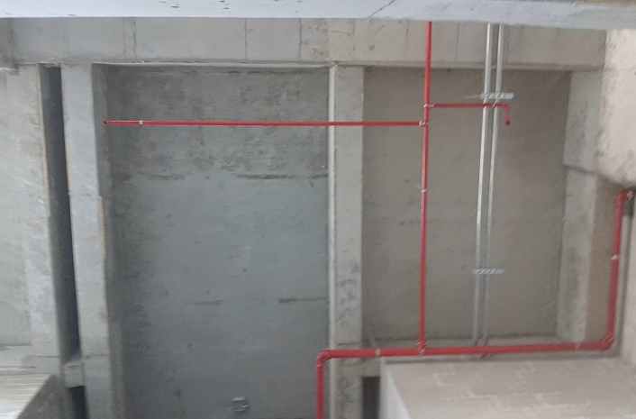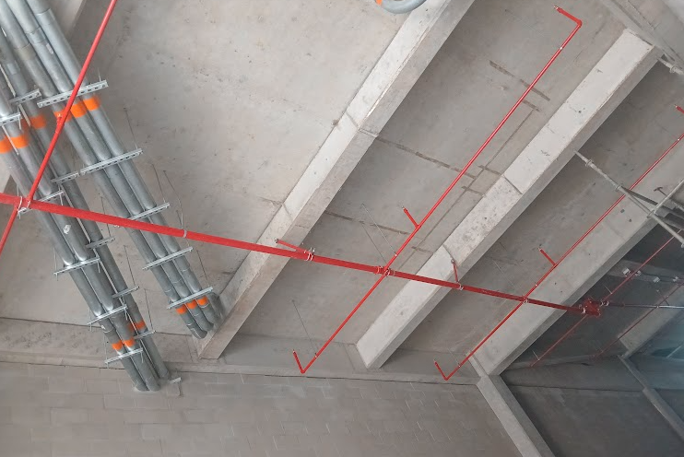

Red de rociadores nivel 2

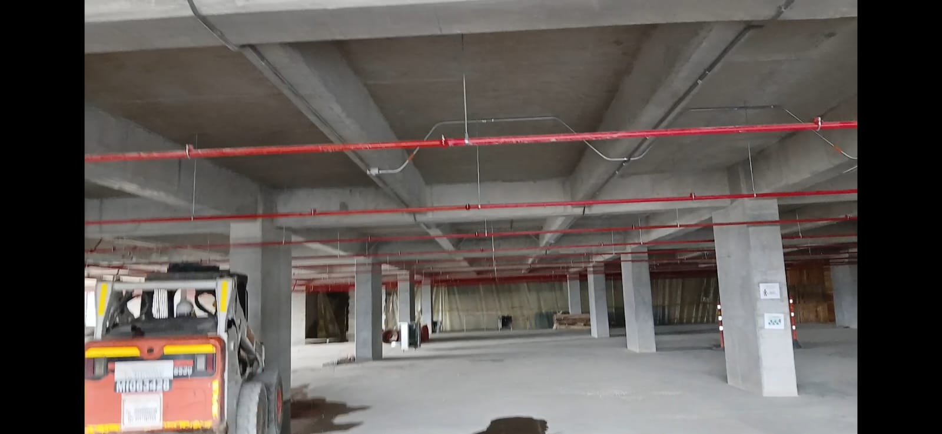

Red de rociadores nivel 3

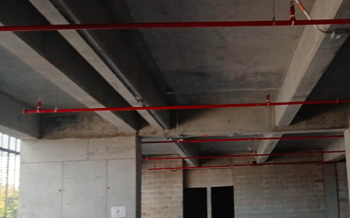
Red de rociadores nivel 4

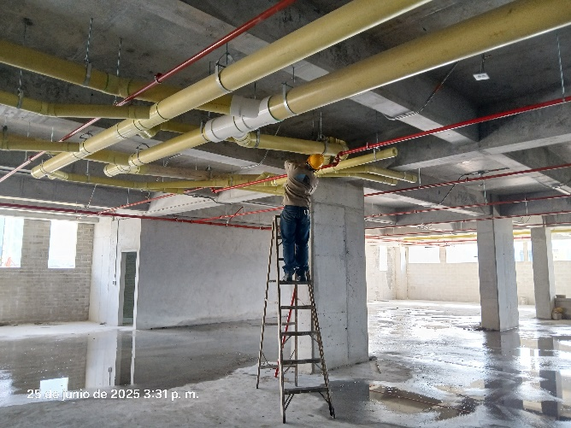

Red de rociadores nivel 5

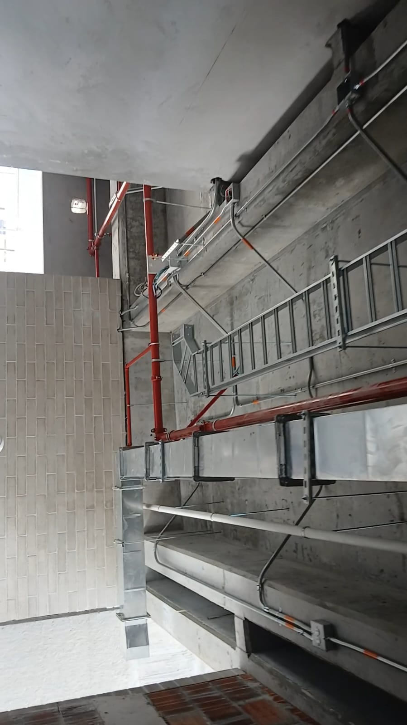

Red de rociadores nivel 6

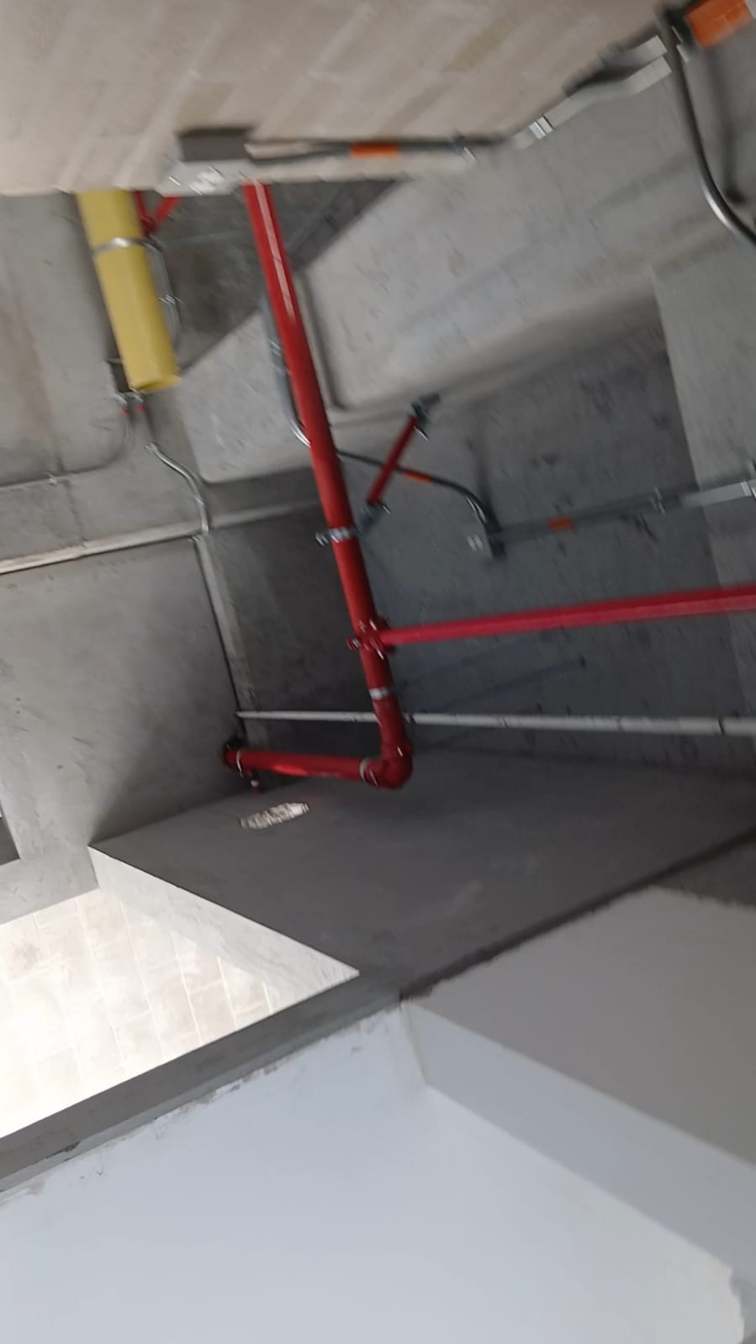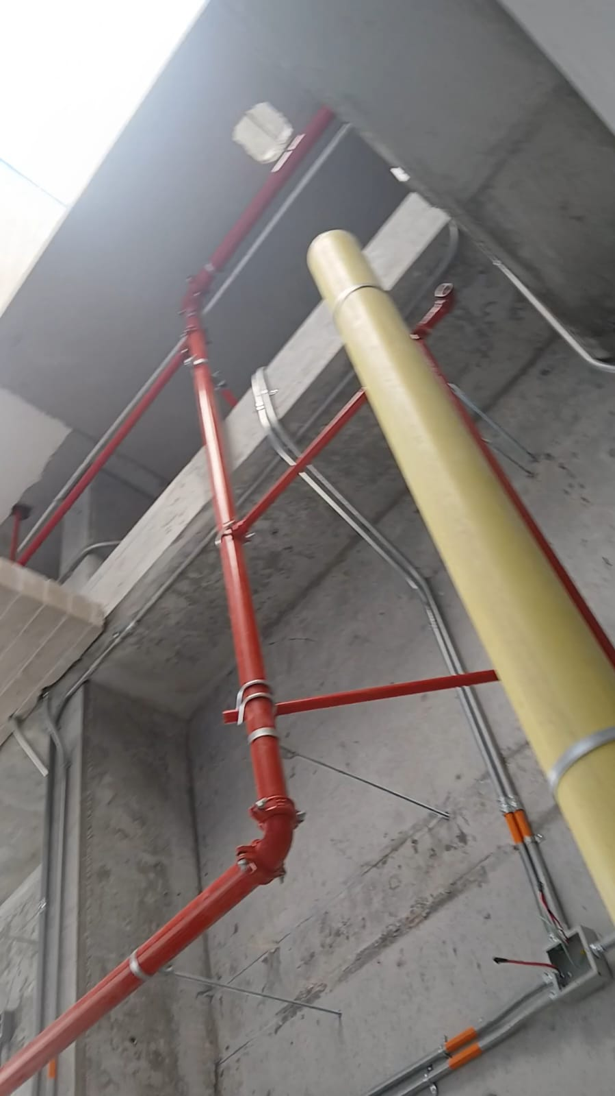
Red de rociadores nivel 7

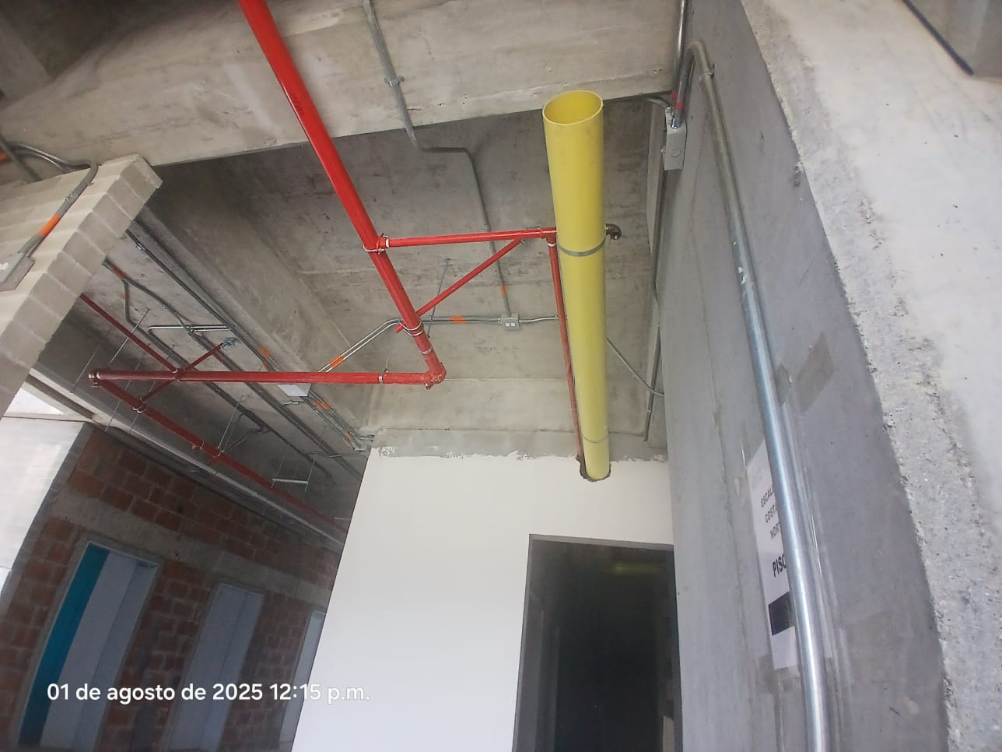

Red de rociadores nivel 8

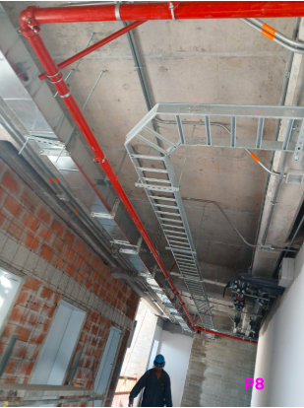

Red de rociadores nivel 9

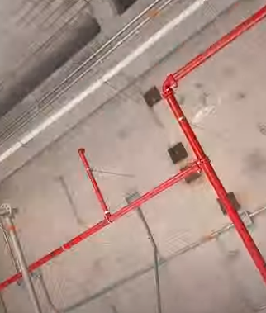

Red de rociadores nivel 10

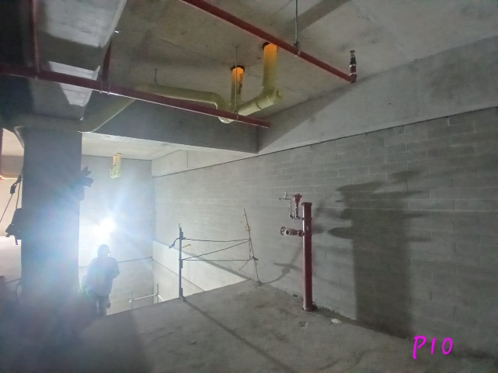

Tubería principal de 6”

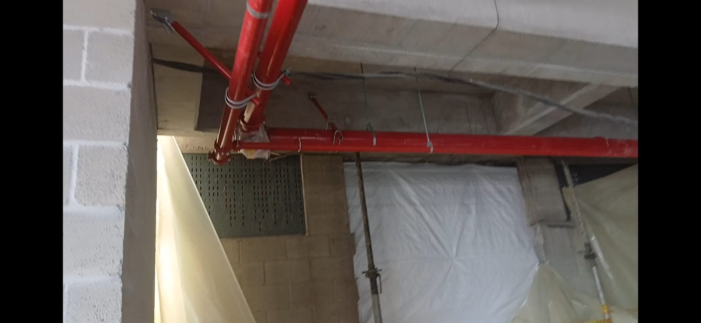

Centro de control de 2 1/2” pisos típicos (5-8)

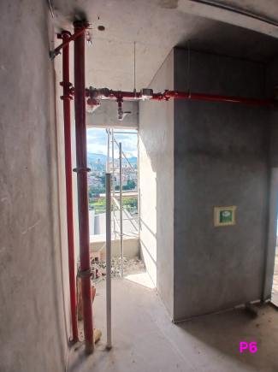

Válvula angular regulada de 2 ½”

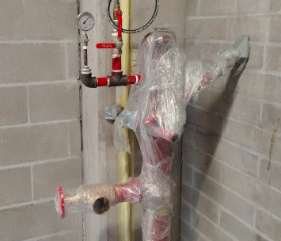

Red de rociadores tipo móntate y pendent

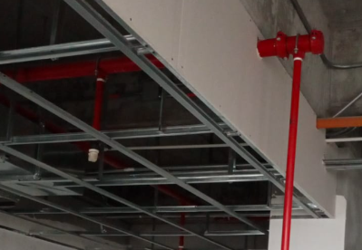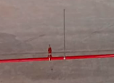

Atentamente,
DYC Constructores S.A.S
Tel: 617 11 80
http://www.dycconstructores.com/

